**Diagrama de Paquetes del software.**

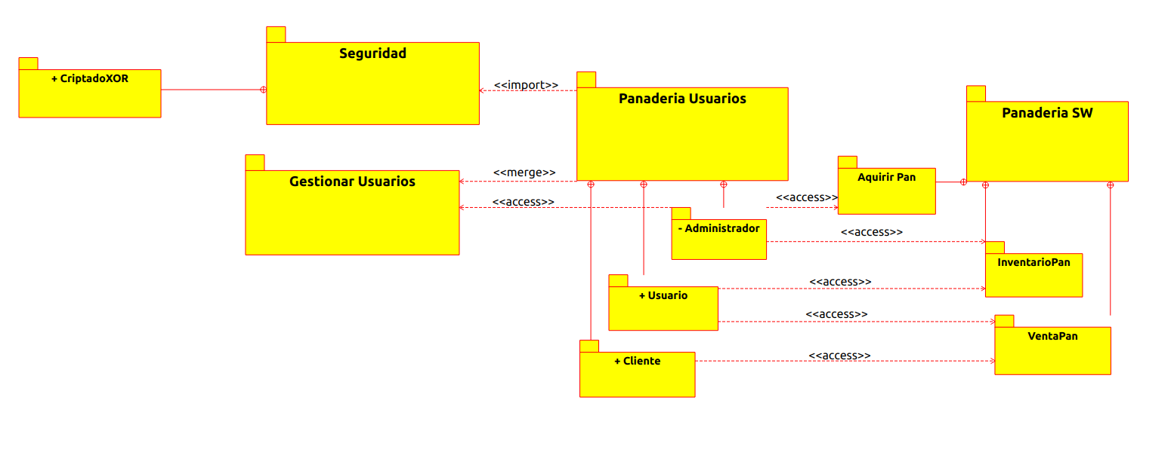

**Diagrama de Paquetes de Casos de Uso.**

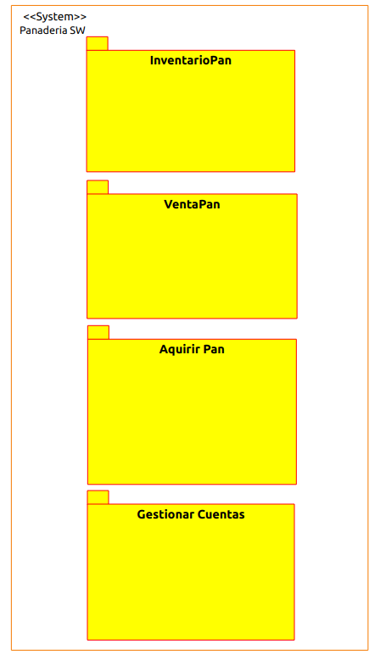



Administrador

Usuario

Cliente